**我校召开湖北省技能高考考试大纲研讨会**

为深入领会湖北省技能考试大纲，准确把握考试新方向，2月22日，我校在5210教室组织开展湖北省技能高考教学研讨培训会，教务处全体教师参与此次活动。

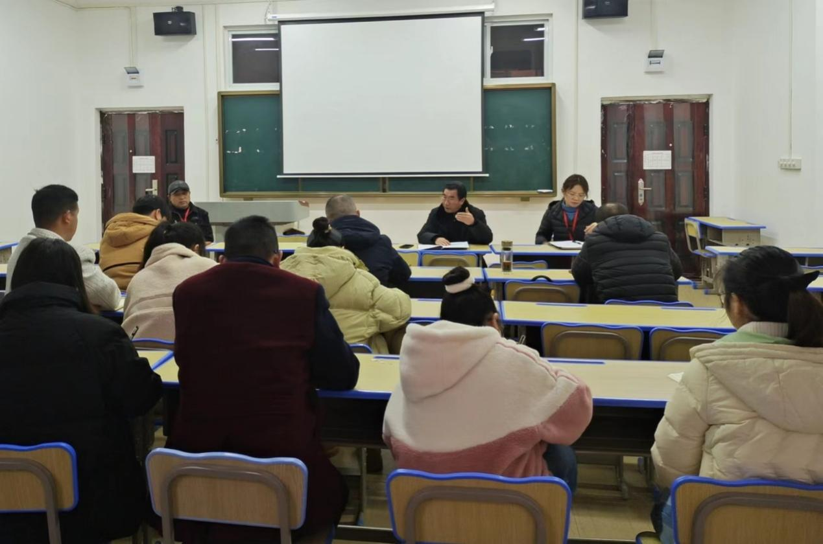

此次教学活动围绕两大议题展开：一是研讨分析湖北省技能考试大纲；二是当前教学阶段出现的问题及近期学校教学工作重点。

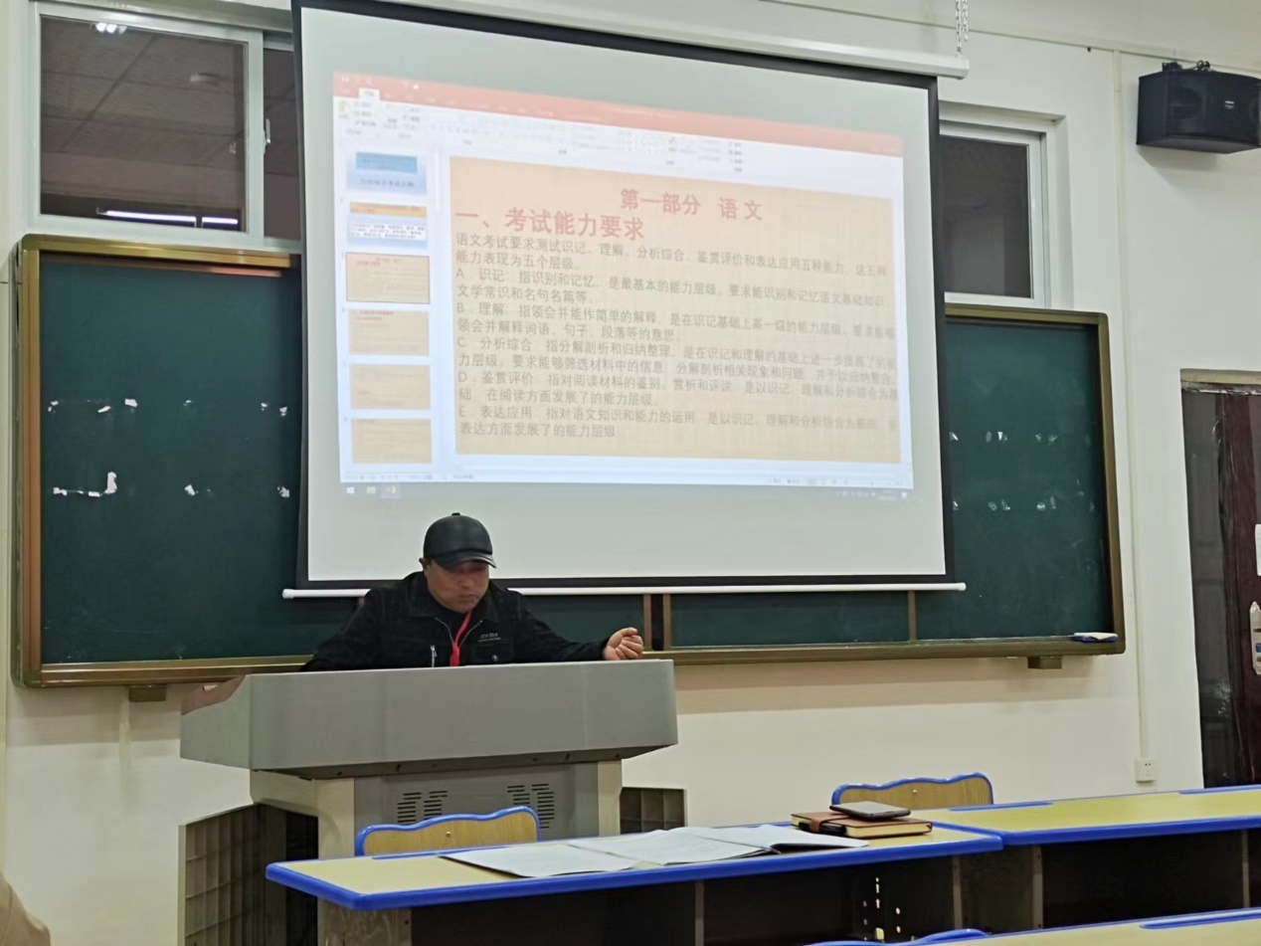

教务处主任熊友朋对语文、数学、英语三门文化课的技能高考考纲进行了解读。他强调我们教师要学会对标考纲进行备课；上课着重把握考纲知识点对学生进行讲解；作业的题型要求多样化、题量适中，作业质量要求有难度有梯度。全体教师认真学习，纷纷表示这不仅便于教师深入理解技能考试大纲，更能有效地提高教师教学。

接着，他指出了目前教学过程中存在的关于教师调换课程、课堂纪律和作业布置问题并带着全体教师共同学习武汉光谷英才技工学校日常教育教学管理规定和教学事故处理办法，希望全体教师在日后的教育教学过程中严格遵守规定，提高自身的纪律意识和责任意识。

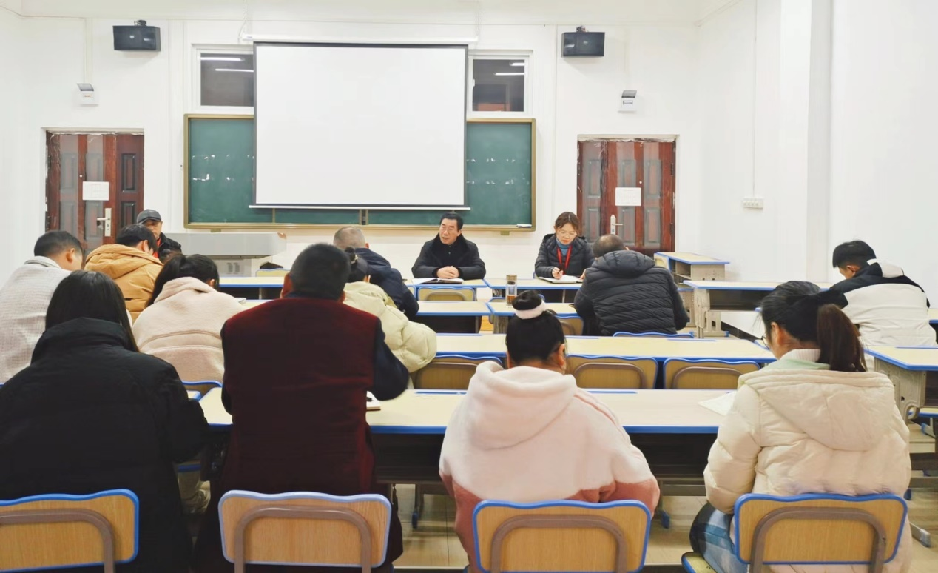

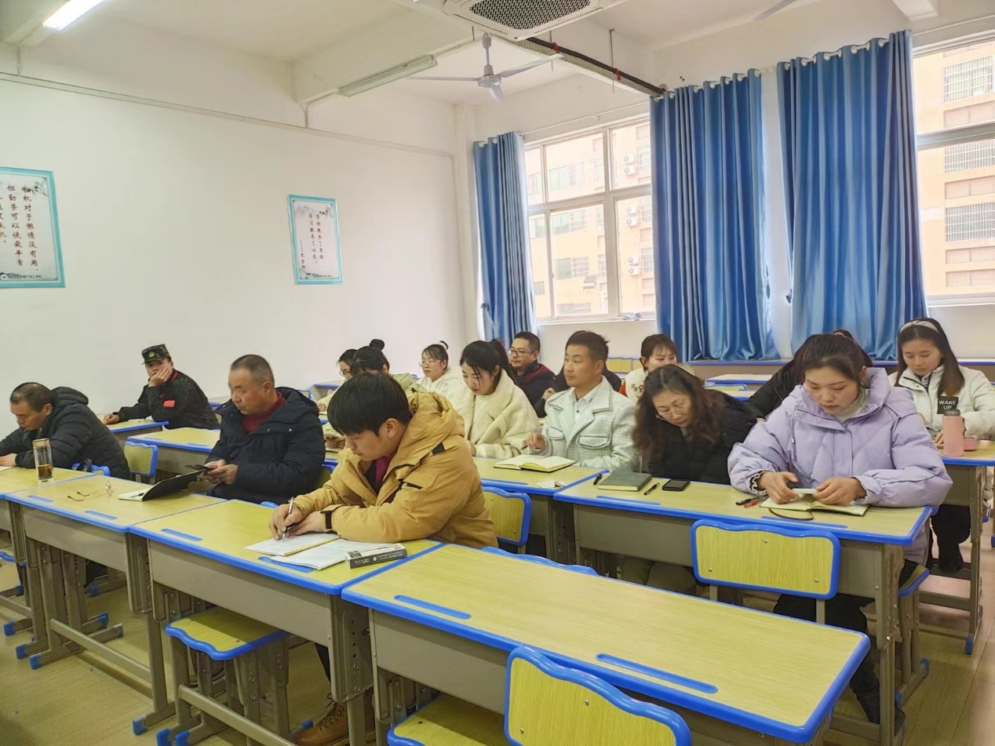

副校长张跃飞对未来阶段学校教学工作重点作出指示：一是积极开展教师培训会，注重有效课堂的打造和教师自身素质的提升；二是组织教师深入参与课题研究计划；三是解决教师教学问题与工作要求并予以总结。

此次教学研讨活动的召开有助于教师在未来的教学工作中明确备课目标，把握考纲要点并严格规范自身的教育教学行为，树立良好的师德师风。

供稿：学校教务处

图片来源：学校教务处

审稿：学校综合办公室